Что нужно сделать

Разработать консольную программу, имитирующую жизненный цикл животных в заповеднике.

1. Создайте класс животного Animal.

2. У животного должны быть характеристики:

* энергия,
* вес,
* текущий возраст,
* максимальный возраст,
* имя.

Энергия, вес, максимальный возраст и имя должны инициализироваться через конструктор.

3.  Добавьте вычисляемое свойство isTooOld — Boolean. Оно должно сравнивать текущий возраст с максимальным и возвращать true, если текущий возраст равен или больше максимального.

4. Животное может спать, питаться и передвигаться.

Во время сна:

* Энергия животного увеличивается на 5, а возраст — на 1.
* В консоль выводится сообщение: «${имя животного} спит».

Во время питания:

* Энергия животного увеличивается на 3, а вес — на 1.
* Возраст животного может увеличиться на 1.
* В консоль выводится сообщение: «${имя животного} ест».

Во время передвижения:

* Энергия животного уменьшается на 5, а вес — на 1.
* Возраст животного может увеличиться на 1.
* В консоль выводится сообщение: «${имя животного} передвигается».

5. Случайное увеличение возраста реализуйте с помощью класса Random из пакета kotlin.random и метода.nextBoolean().

Пример использования:  
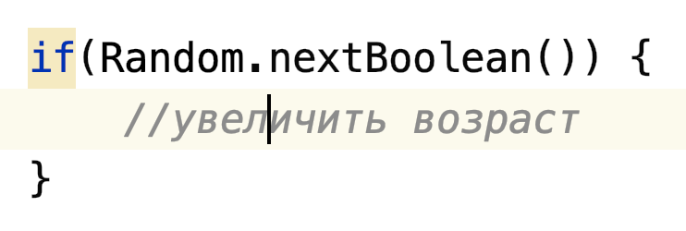 Вынесите случайное увеличение возраста в метод — tryIncrementAge

Если животное слишком старое, если не хватает веса или энергии для совершения действия, то ничего не происходит.

6. Животное может производить потомство.

Имя и максимальный возраст у рождённого животного такие же, как и у родителя.

Энергия для рождённого животного устанавливается случайно в диапазоне от 1 до 10.

Вес для рождённого животного устанавливается случайно в диапазоне от 1 до 5.

В консоль должно выводиться сообщение о том, какое животное было рождено и какие у него характеристики.

7. Создайте наследников класса Animal: Bird, Fish, Dog.

8. В каждом из наследников переопределите функцию, отвечающую за передвижение. Для каждого наследника в этой функции необходимо вызвать родительскую реализацию и дополнительно вывести в консоль сообщение:

* для Bird — «летит»,
* для Fish — «плывет»,
* для Dog — «бежит».

*По желанию:* добейтесь, чтобы дополнительное сообщение выводилось только если выполнилась родительская реализация.

9. В каждом из наследников переопределите функцию, отвечающую за рождение потомка. Класс Fish должен возвращать объект класса Fish. Аналогично с Bird и Dog.

10. Создайте класс NatureReserve, который представляет из себя заповедник с разными животными.

11. Инициализируйте заповедник. Изначально в нём должно быть пять птиц, три рыбы, две собаки и несколько обычных животных.

*По желанию:* создайте дополнительные виды животных и добавьте их в заповедник.

12. Напишите программу, которая имитирует жизненный цикл животных в заповеднике.

В течение ограниченного числа итераций N каждое животное делает одно случайное действие, которое позволяют сделать его свойства: ест, спит, двигается, рожает.

Когда у животного рождается детёныш, он добавляется к общему количеству животных заповедника.

В конце итерации все животные, у которых возраст превысил максимальный, удаляются из заповедника.

По окончании работы должно выводиться число животных в заповеднике, которые остались живы.

Если все животные исчезли — программа должна прерываться, с выводом соответствующего сообщения.